TOUS LES VENDREDIS de 19H A 19H30
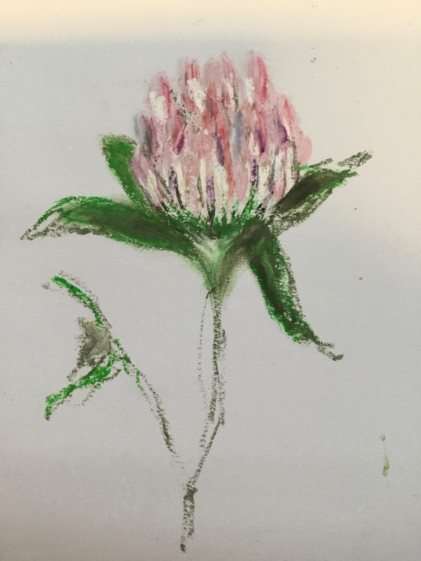

MEDITATION

Dans le silence de la méditation,
Nous trouvons un chemin vers l’éveil,
Nous apprenons à devenir pleinement vivants,
En harmonie avec nous-mêmes et avec toute la création,
Et pourtant, silencieux et immobiles. (John main)

A la chapelle Emmaüs
Pour toute information et inscription :
Bernadette : bverpaele@gmail.com 0474375385
ou Fabienne : 0474 32 43 64

